DESPLIEGUE DE APLICACIONES WEB UD-1
IMPLANTACIÓN DE ARQUITECTURAS WEB

ÍNDICE

INTRODUCCIÓN 3
A) ¿DÓNDE Y CÓMO SE INSTALA MI SERVIDOR WEB: EN LOCAL, VIRTUALIZADO, CONTENERIZADO O EN LA NUBE? 6
B) SERVIDOR WEB FRENTE A SERVIDOR DE APLICACIONES : ¿EN QUÉ SE DIFERENCIAN? 8
C) SERVIDORES DE APLICACIONES Y SERVIDORES WEB DE CÓDIGO ABIERTO 9
1) Nginx 9
2) Apache HTTP Server 9
3) Apache Tomcat 9
4) Glassfish 10
ARQUITECTURAS WEB. MODELOS 10
A) COMPONENTES DE LA APLICACIÓN DE INTERFAZ DE USUARIO 11
B) COMPONENTES ESTRUCTURALES 11
C) DIAGRAMA DE ARQUITECTURA DE APLICACIONES WEB 12
D) TIPOS DE ARQUITECTURA DE APLICACIONES WEB 12
1) Arquitectura de aplicaciones de una sola página 12
2) Arquitectura de microservicio 13
3) Arquitectura sin servidor 13
4) Aplicaciones web progresivas 14

INTRODUCCIÓN
Las aplicaciones web necesitan de una infraestructura donde poder desplegarse para su posterior ejecución. Lo imprescindible para la aplicación web es estar alojada en un servidor web que es un programa instalable en el que existe un directorio donde se guardan los archivos visibles en navegador (HTML, CSS…).
El cliente (navegador web) se va a comunicar con el servidor a través del protocolo HTTPS para poder obtener estos archivos y, de esa manera poder mostrar el contenido en la ventana del navegador. Esto se realiza a través de una petición de tipo GET.
Pero en una web no sólo vamos a tener contenido estático (HTML y CSS) sino también contenido dinámico, el cual va a hacer peticiones desde el HTML a una base de datos asociada, esto se realiza a través de aplicaciones web las cuales son desarrolladas en Java o PHP si hablamos de lenguajes de entorno servidor o en JavaScript si el contenido dinámico se va a realizar sobre el cliente.
Para que estas aplicaciones web se puedan usar, además del servidor web se va a necesitar de un servidor de aplicaciones el cual se encuentra por encima.
SERVIDOR DE APLICACIONES
SERVIDOR WEB
SISTEMA OPERATIVO
Por tanto, los elementos que forman la arquitectura de los sitios web desde pequeña a gran escala (de menor a mayor número de usuarios que acceden al servidor web) es la siguiente.
Comenzamos con un flujo donde todo se ejecuta en un único servidor web sencillo.
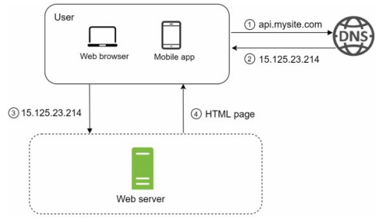
- Los usuarios realizan un acceso a los sitios web a través de nombres de dominio (Google.es).
- A continuación, un servidor de DNS (por lo general de pago y proporcionado por terceros) traduce este nombre de dominio por la dirección IP del sitio web y se la devuelve al cliente.
- Una vez conseguida la dirección IP, el cliente procesa una solicitud HTTPS y se envía directamente al servidor web.
- El servidor web devuelve al cliente los elementos HTML, CSS, etc o una respuesta JSON para su procesamiento.
El tráfico hacia el servidor web proviene de dos fuentes: la aplicación web y la aplicación móvil.
- Aplicación web: Utiliza una combinación de lenguajes basados en servidor (Java, Python, PHP, etc.) para manejar la lógica, el almacenamiento y demás del procedimiento pedido y también utiliza lenguajes de entorno cliente (HTML y JavaScript) para mostrar la información solicitada.
- Aplicación móvil: El protocolo HTTPS es el que comunica la aplicación móvil con el servidor web. JSON se utiliza muy habitualmente como formato de respuesta API para transmitir estos datos ya que es muy sencillo. Un ejemplo de la respuesta API en formato JSON sería:
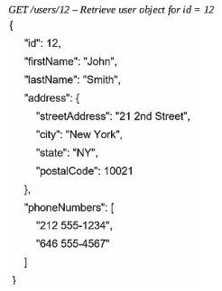
Si aumentamos el número de usuarios del sistema ya no es suficiente con un servidor y se empieza a requerir uno para el trabajo web/móvil y otro para la gestión de la base de datos.
Esto hace que cada uno de ellos se deberá gestionar y escalar en un futuro de forma independiente.
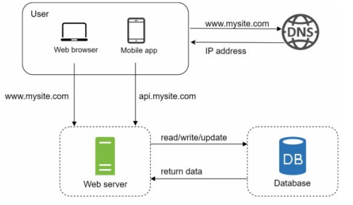
Si se necesita más potencia en el servidor o en las comunicaciones de acceso al servidor es habitual duplicar los servidores e incluir en el esquema un balanceador de carga que repartirá las peticiones que vienen de los clientes web entre ambos servidores web:
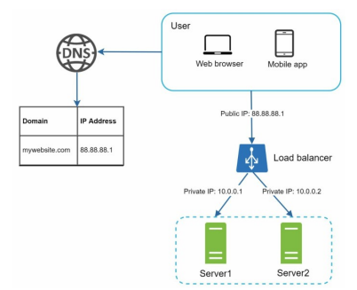
Para asegurar y tener un mayor rendimiento con las bases de datos se suele construir un sistema maestro-esclavo en el que se duplica también la base de datos y una hace espejo de la otra en caso de caída.
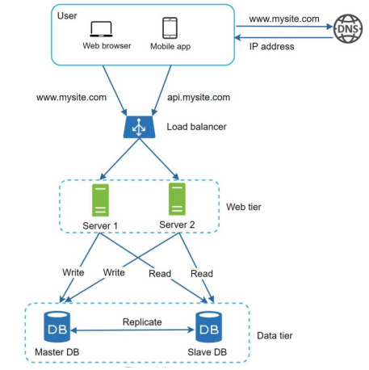
En el caso de que se quiera seguir mejorando la arquitectura habrá que usar una caché en la que se almacenará todo el contenido estático (HTML, CSS…) que no cambie mucho, esto permite que no sea necesario un acceso a la base de datos para conseguir estos archivos (las bases de datos se encuentran en disco que son de acceso más lento que la caché).
Otra posible solución sería la utilización de un proxy inverso en este caso la primera petición sobre un contenido se construye en un archivo y se almacena, posteriormente, cada petición sobre este mismo contenido recibe como respuesta ese mismo archivo sin necesidad de volver a construirlo.
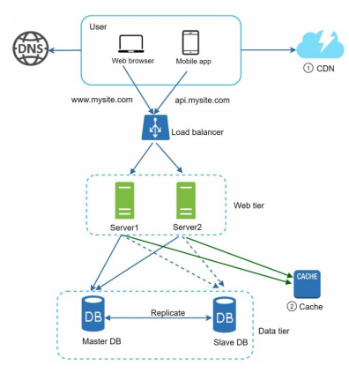
Esto se utiliza en el caso de los CDN (Servidores de Contenidos) como por ejemplo Netflix.

¿DÓNDE Y CÓMO SE INSTALA MI SERVIDOR WEB: EN LOCAL, VIRTUALIZADO, CONTENERIZADO O EN LA NUBE?
Tradicionalmente en la sala de servidores de una empresa se instalaban los servidores localmente. Este modelo ha cambiado en los últimos años dando cabida a otras opciones más baratas, más sencillas en su mantenimiento y menos exigentes en cuanto a los recursos a gestionar.
Antes se compraban servidores y se instalaban desde el sistema operativo, al software de servidor web, el intérprete Java o php, los servidores de aplicaciones y finalmente la aplicación web desarrollada o adquirida.
El primer cambio a este modelo se introdujo con el uso de la externalización en la ubicación de los servidores. Las máquinas ya no se encontraban en las dependencias de una empresa sino que se contrataba un espacio en un centro de proceso de datos donde se encargaban de que los servidores tuvieran conexión eléctrica, control de temperatura y gestión de las copias de seguridad garantizadas.
Después irrumpió el llamado sistema cloud o en la nube en el que se incluyen: IaaS, CaaS, PaaS y SaaS.
El siguiente paso fue la virtualización. Ahora se admitía la gestión del hardware disponible a demanda según las necesidades. Se introduce una capa entre el hardware de un servidor y su sistema operativo base. A esta capa se la denomina hipervisor y vosotros estáis habituados a trabajar con VMWare y con VirtualBox como software de virtualización (en las empresas el más utilizado es VMWare). Este es el modelo conocido como IaaS o Infraestructura como servicio que incluye tanto el hardware como la virtualización.
Después, se dieron cuenta de que en cada máquina virtual era imprescindible instalar un sistema operativo de base y después sobre este ya se podía instalar el servidor requerido. Era mucho gasto de recursos y surgió la contenerización. Los sistemas más conocidos son Docker y Kubernetes.
Los contenedores encapsulan una aplicación como un único paquete ejecutable de software que empaqueta el código de aplicación con todos los archivos de configuración relacionados, las bibliotecas y las dependencias correspondientes que se necesitan para su ejecución.
Las aplicaciones contenerizadas están "aisladas", de modo que no se empaquetan en una copia del sistema operativo. En su lugar, se instala un motor de ejecución de código abierto (como el motor de ejecución de Docker) en el sistema operativo del host y se convierte en el conducto para que los contenedores compartan un sistema operativo con otros contenedores en el mismo sistema informático. Es decir el contenedor trabaja solo con el sistema operativo del sistema anfitrión. Este tipo de modelo se conoce como CaaS. Sabemos que si contratamos que nos “guarden” el servidor lo harán en contenedores y nos permitirán acceder a la gestión de dichos contenedores. Los que nos dan el servicio se encarga de que Docker esté operativo y nuestros servidores estén activos y seguros.
Otro paso más en cómo podemos “ubicar” nuestros servidores es mediante PaaS. Ahora nuestra empresa en lugar de tener que instalar el servidor web o el servidor de base de datos lo compra ya instalado. Si lo gestionamos nosotros todo (lo actualizamos, lo configuramos, hacemos copias de seguridad, etc) es un PaaS. Si contratamos que nos lo administren, nos olvidamos del mantenimiento y solo nos ocupamos de trabajar con los datos se trata de SaaS.
A continuación, vamos a volver dentro de nuestro servidor, independientemente de cómo lo tengamos operativo, y veremos qué tiene dentro.

SERVIDOR WEB FRENTE A SERVIDOR DE APLICACIONES : ¿EN QUÉ SE DIFERENCIAN?
Los servidores web ofrecen contenido web estático (por ejemplo, páginas HTML, archivos, imágenes, vídeo), principalmente en respuesta a solicitudes de protocolo de transferencia de hipertexto (HTTPS) de un navegador web.
Los servidores de aplicaciones normalmente también pueden ofrecer contenido web, pero su tarea principal es habilitar la interacción entre los clientes de usuario final y el código de aplicación del lado del servidor (el código que representa lo que a menudo se denomina lógica empresarial) para generar y entregar contenido dinámico, como resultados de transacciones, soporte de decisiones o análisis en tiempo real.
El cliente de un servidor de aplicaciones puede ser la propia interfaz de usuario final de la aplicación, un navegador web o una aplicación móvil, y la interacción cliente-servidor puede producirse a través de diversos protocolos de comunicación.
En la práctica, sin embargo, se ha desdibujado la línea entre los servidores web y los servidores de aplicaciones, sobre todo porque el navegador web ha surgido como el cliente de aplicaciones preferido, y porque han aumentado las expectativas de los usuarios y el rendimiento de las aplicaciones web.
La mayoría de los servidores web admiten plug-ins para lenguajes de creación de scripts (p. ej., ASP, JSP, PHP, Perl) que permiten al servidor web generar contenido dinámico basado en la lógica del lado del servidor. Además, cada vez son más los servidores de aplicaciones que no solo incorporan funciones de servidor web, sino que también utilizan HTTPS como protocolo principal y admiten otros protocolos (p. ej., CGI y variantes de CGI) para interactuar con servidores web.
También permiten que las aplicaciones web utilicen servicios como el proxy inverso, la agrupación en clúster, la redundancia y el equilibrio de carga, que son servicios que mejoran el rendimiento y la fiabilidad y permiten a los desarrolladores centrarse menos en la infraestructura y más en la codificación.
Por si fuera poca confusión, se hace referencia a muchos servidores web y a algunos servidores de aplicaciones (o estos se refieren a sí mismos) como servidores de aplicaciones web.
La conclusión es que los servidores web y los servidores de aplicaciones más populares en la actualidad son servidores híbridos de ambos. La mayoría de las aplicaciones cada vez más ricas que se utilizan hoy en día cuentan con una combinación de contenido web estático y contenido de aplicación dinámico, que se ofrecen a través de una combinación de tecnologías de servidor web y servidor de aplicaciones.

SERVIDORES DE APLICACIONES Y SERVIDORES WEB DE CÓDIGO ABIERTO
Las opciones disponibles de código abierto más populares son:
- Nginx
Nginx es un servidor web de código abierto que incluye funciones de proxy inverso, equilibrio de carga, proxy de correo y memoria caché HTTP. (De acuerdo con la compañía de investigación de internet y prevención de ciberdelincuencia Netcraft), en junio de 2023 Nginx era el servidor o proxy de casi el 38 % de todos los sitios web del mundo y de más del 25 % del millón de sitios más ocupados. Algunas empresas usuarias de Nginx conocidas a nivel mundial: Dropbox, Netflix y Zynga.
- Apache HTTP Server
Apache HTTP Server, que se publicó por primera vez en 1995, es otro servidor web gratuito de código abierto, muy popular, que hasta hace muy poco servía como base a más sitios web que cualquier otro servidor web.
- Apache Tomcat
Apache Tomcat es un servidor de aplicaciones de código abierto que ejecuta servlets Java, representa y entrega páginas web que incluyen código JavaServer Page y actúa como servidor para aplicaciones Java Enterprise Edition (Java EE). Tomcat se publicó en 1998 y es el servidor de aplicaciones Java de código abierto más utilizado.
Un servlet es una clase en el lenguaje de programación Java, utilizada para ampliar las capacidades de un servidor. Aunque los servlets pueden responder a cualquier tipo de solicitudes, estos se utilizan habitualmente para extender las aplicaciones alojadas por servidores web, de tal manera que pueden ser vistos como applets de Java que se ejecutan en servidores en vez de navegadores web. Este tipo de servlets son la contraparte Java de otras tecnologías de contenido dinámico Web, como PHP y ASP.NET.
La palabra servlet deriva de otra anterior, applet, que se refiere a pequeños programas que se ejecutan en el contexto de un navegador web.
El uso más común de los servlets es generar páginas web de forma dinámica a partir de los parámetros de la petición que envíe el navegador web.
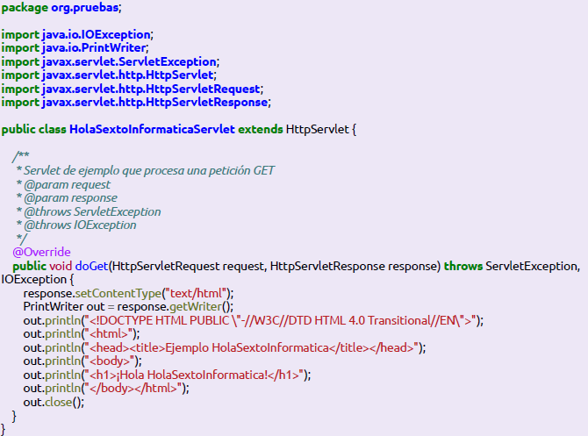
- Glassfish
Glassfish es un servidor de aplicaciones Java EE de código abierto y alojado en la actualidad por Eclipse Foundation. Al igual que la mayoría de los servidores de aplicaciones Java, Glassfish admite servlets Java, Enterprise JavaBeans (EJB) y más, pero también puede funcionar como servidor web y dar servicio a contenido web en respuesta a solicitudes HTTP.

ARQUITECTURAS WEB. MODELOS
La arquitectura de aplicaciones web se compone de las interacciones y relaciones entre los elementos de la aplicación, como las interfaces de usuario, los sistemas de middleware y las bases de datos. Comprende un conjunto de componentes y una descripción de su interacción lógica.
Las arquitecturas de aplicaciones web se componen de varios componentes. Estos componentes se pueden dividir en dos tipos de componentes principales:

COMPONENTES DE LA APLICACIÓN DE INTERFAZ DE USUARIO
Son una parte de la interfaz visual de una aplicación web y no interactúan con la arquitectura.
Se limitan a la visualización de una página web y consisten en registros de actividad, paneles, menús, ajustes de configuración, notificaciones, estadísticas, widgets, etc., para mejorar la experiencia del usuario.

COMPONENTES ESTRUCTURALES
Formados por componentes tanto de cliente y como de servidor. Son responsables del proceso de desarrollo de la aplicación. Los componentes del cliente existentes en el navegador del usuario interactúan con la funcionalidad de las aplicaciones web. CSS, HTML y JavaScript generalmente se usan para hacer estos componentes.
Por otra parte, los componentes del servidor se bifurcan en un servidor de aplicaciones web que gestiona un servidor de base de datos que almacena datos y lógica empresarial. Java, Python, PHP, Node.js, Ruby on Rails y .NET son algunos lenguajes utilizados para crear componentes de servidor.
Las distintas capas estructurales son:
La capa de presentación comprende componentes de proceso de UI que admiten la comunicación con el sistema. Es accesible para los clientes o usuarios a través de un navegador web. JavaScript, HTML y CSS se utilizan para desarrollar este contenido que se entrega al cliente. El nivel de presentación maneja cómo los usuarios finales interactúan con la aplicación web.
La función principal de la aplicación de arquitectura o capa de lógica empresarial es tomar las solicitudes de los usuarios del navegador, procesarlas y descubrir cómo se obtendrán los datos.
Deberá contratar desarrolladores de PHP y RoR para crear un servidor de aplicaciones web a medida que se desarrolla utilizando Python, Java, PHP, Ruby, .NET y Node.js.
Esta capa de persistencia de datos está estrechamente asociada con la capa empresarial, reconoce a qué base de datos hacer referencia y de la que recuperar los datos. Consiste en un servidor de base de datos que proporciona y guarda datos importantes para la aplicación.
Hay algunos componentes presentes en todas las aplicaciones web que no son los dos componentes principales de la arquitectura de la aplicación web. Serían dos principalmente: el denominado código transversal y las integraciones con terceros.
El código transversal se ocupa de gestionar las comunicaciones, la seguridad y la gestión operativa. Se suele ampliar la funcionalidad de una aplicación web sin codificar desde cero, combinando integraciones de terceros a través de APIs. Algunas de las integraciones modernas incorporan mapas GPS, inicios de sesión sociales y pasarelas de pago.

DIAGRAMA DE ARQUITECTURA DE APLICACIONES WEB
Como ya vimos al principio, el proceso habitual en la arquitectura de aplicaciones web es el mostrado en la siguiente imagen:

TIPOS DE ARQUITECTURA DE APLICACIONES WEB
La arquitectura de aplicaciones web se clasifica en general en cuatro tipos:
- Arquitectura de aplicaciones de una sola página
Se cargan una sola página web y recargan los datos solicitados en la misma página con contenido actualizado dinámicamente. Sin embargo, el resto de la página web permanece intacta y sin cambios.
- Arquitectura de microservicio
Una arquitectura de microservicios divide una aplicación en una serie de servicios implementables de forma independiente que se comunican a través de API. Este enfoque permite implementar y escalar cada servicio individual de forma independiente, así como la entrega rápida y frecuente de aplicaciones grandes y complejas. A diferencia de una aplicación monolítica, una arquitectura de microservicios permite a los equipos implementar nuevas funciones y hacer cambios más rápido, sin tener que volver a escribir una gran parte del código existente.
Las aplicaciones interactúan con los microservicios a través de las API de REST que publica cada uno de los microservicios. Una puerta de enlace de API permite que las aplicaciones se basen en las API proporcionadas por los microservicios y permite que se intercambien unos microservicios por otros con la misma API.
Cada microservicio se compone de un servicio y una base de datos. Los servicios gestionan la API de REST, implementan la lógica empresarial y almacenan datos en una base de datos.
- Arquitectura sin servidor
Es una arquitectura en la que toda la ejecución del código es administrada por proveedores de servicios en la nube de terceros como Microsoft y Amazon. (SaaS).
- Aplicaciones web progresivas
Las PWA son aplicaciones compatibles con cualquier navegador y pueden funcionar en cualquier dispositivo. Google inició Progressive Web Apps (PWA) para crear aplicaciones que brinden una funcionalidad rica y nativa con capacidades mejoradas, confiabilidad e instalación simple.

